A PESQUISA NA EDUCAÇÃO BÁSICA ATRAVÉS DA UTILIZAÇÃO DA CASCA DA CASTANHA-DO-BRASIL (Bertholletia excelsa) PARA A FABRICAÇÃO DE TIJOLOS

Ivone Jacarandá Braga Mnedes
Ademar da Silva Mendes
Fabiola Braga de Lima
Marci Jacarandá Braga Monteiro
Marcelo da Conceição Trajano
Aldeni Melo de Oliveira

RESUMO

Com os desenvolvimentos dos procedimentos construtivos e o surgimento de novos materiais, considera-se indispensável a necessidade de conservar o meio ambiente, já que, a cada dia, acontece um elevado aumento na escassez dos recursos naturais. Inovações e processos que visam à viabilidade estão surgindo, de modo a diminuir os impactos ambientais e suas reflexões. Desta forma, esta pesquisa tem por objetivo analisar a viabilidade no processo de fabricação do tijolo maciço utilizando a casca da castanha-do-Brasil (Bertholletia excelsa) e a sua comparação aos tijolos convencionais para o emprego na construção de habitação popular. Trata-se metodologicamente de uma pesquisa do tipo quali-quantitativa, que proporciona caráter exploratório descritivo, pois familiarizou os sujeitos da pesquisa ao objeto estudado, e registrou as inquietações. Vem permitindo informações referentes ao material e sua durabilidade, absorção e valor econômico. Com a análise dos resultados, foi possível gerar um comparativo entre os processos de fabricação com teste para análise de resistência à compressão e absorção de água com tijolos utilizando a casca da castanha-do-Brasil (Bertholletia excelsa). Sob o ponto de vista construtivo, realizou-se amostragens com tijolos maciços com 0%, 4%, 6% e 8% da casca da castanha. A amostra com 4% obteve excelente resultado sobre resistência à compressão. Os ensaios foram realizados segundo os procedimentos descritos nas normas técnicas nacionais NBR em vigência, NBR9781 – Peças de concreto para pavimentação - Especificação e métodos de ensaio. Concluiu-se ainda que a escolha do tijolo acabe sendo realmente baseada na disponibilidade do produto e custo, e muitas vezes não na finalidade.

Palavras-chave: Construção civil. Habitação popular. Materiais alternativos.

- INTRODUÇÃO
A indústria da construção civil tem participação significativa na economia mundial e vem crescendo exponencialmente com o tempo, o que causa certa preocupação com relação ao meio ambiente, pois se apresenta como uma das maiores consumidoras de matérias-primas naturais. De acordo com John (2004), estima-se que a construção civil utiliza algo entre 20 e 50% do total de recursos naturais consumidos pela sociedade. Tem-se em vista essa necessidade urgente de métodos construtivos que causem menos impacto ao ambiente: o tijolo. Assim então, surgindo como proposta no emprego de habitação popular, visto que o déficit habitacional continua sendo um dos principais problemas socioeconômicos dos estados brasileiros.
Segundo o Conselho Internacional da Construção (CIB, 2002), a construção civil é uma das atividades que mais gera impactos ambientais, consumindo recursos naturais desde o processo de fabricação dos materiais até a execução da obra e sua operação. Um levantamento realizado por Ângulo et al. (2004) detectou que o volume de entulhos de construção e demolição gerado é até duas vezes maior que o volume de lixo sólido urbano. Visando amenizar os impactos ambientais gerados pela construção civil, se torna necessária a busca por novas soluções construtivas que estabeleçam uma relação de sustentabilidade com o meio ambiente, sem afetar o consumo de mercado e os limites de mão de obra.
Deste modo, esta pesquisa explora a utilização e o emprego da casca da castanha-do-Brasil (Bertholletia excelsa) e sua contribuição com a sustentabilidade sobre as sobras das cascas. Por compreender que de acordo com Fermentec (2017, p. 2) a “sustentabilidade é um termo usado para definir ações e atividades humanas que visam suprir as necessidades atuais dos seres humanos, sem comprometer o futuro das próximas gerações”. Desta forma, esta pesquisa sobre a produção de tijolos maciços direciona para um desenvolvimento econômico e material, sem agredir o ambiente, usando os recursos naturais de forma inteligente para que eles se mantenham no futuro, para evitar acúmulos de sobras e possíveis proliferações de doenças aos seres humanos.
A referida investigação envolve um contexto significativo por entender que a dinâmica e os hábitos de vida vêm proporcionando sobras e reuso de cascas, as quais podem se redefinir com aplicabilidade de tijolos maciços, pela sua impermeabilidade e isolamento acústico, sobretudo de necessidades que podem surgir dentro desta investigação. Se tratando da propriedade de alvenaria, faz-se imprescindível produto com uma boa resistência, baixo custo, e que não gere patologias, e essas são propostas dentro desta investigação. Assim como a resistência à compressão, o baixo módulo de deformação, e dentre outros que possam vir a surgir.
Análises referentes à viabilidade no processo de fabricação do tijolo maciço utilizando a casca da castanha-do-Brasil (Bertholletia excelsa) e a sua comparação aos tijolos convencionais para o emprego na construção de habitação popular foi base para nortear a problemática da investigação – O déficit habitacional continua sendo um dos principais problemas socioeconômicos dos estados brasileiros e são muitos os resíduos que podem ser melhores reaproveitados, os quais podem contribuir significativamente no processo de reciclagem desses materiais. Sendo assim, propomos a seguinte interrogação: quais as contribuições a partir do processo de fabricação do tijolo maciço utilizando a casca da castanha-do-Brasil (Bertholletia excelsa) e comparação aos tijolos convencionais para o emprego na construção de habitação popular? Para responder tal problema, objetivou-se analisar a viabilidade no processo de fabricação do tijolo maciço utilizando a casca da castanha-do-Brasil (Bertholletia excelsa) e a sua comparação aos tijolos convencionais para o emprego na construção de habitação popular,

REFERENCIAL TEÓRICO

Segundo o estudo realizado pela Fundação João Pinheiro (2008) sobre o “Déficit Habitacional no Brasil”, em 2006, a fundação afirma que para solucionar a falta de moradia do país seria preciso construir cerca de 7,935 milhões de domicílios multi-familiares no segmento urbano e rural e este número, com base nos estudos citados, só tende a crescer.
Segundo o Instituto Brasileiro de Geografia e Estatística (IBGE, 2013) o Brasil apresentou uma produção de 38.300 toneladas de castanha no ano de 2013, sendo 36.704 toneladas produzidas somente na região Norte. O estado do Acre lidera a produção com 13.599 toneladas, seguido pelo estado do Amazonas com cerca de 11.785 toneladas, e em terceiro lugar com 9.023 toneladas o estado do Pará. Rondônia aparece com uma produção de 1.689 toneladas.
Dias et al. (2012) e Bouvie et al. (2016) afirmam que a cada tonelada de amêndoas processadas da castanha do Brasil, existem em média 1,4 toneladas de resíduos produzidos. Portanto, a região amazônica proporciona produção substancial de resíduos.
De acordo com Souza (2011), a produção de resíduos sólidos é um problema habitual e acontece em função do crescimento da população humana. O autor ressalta ainda que, as sociedades modernas geram uma alta quantidade de resíduos, sendo grande parte de resíduo domiciliar. Esse tipo de resíduo consente a proliferação de insetos e roedores, além de causar odores desagradáveis e contaminar o solo.
Segundo Salvador Filho (2007), no setor da construção civil brasileira, as técnicas “tradicionais” normalmente são ligadas a um conceito significativo de qualidade, durabilidade e economia. Assim, a provocação neste setor é fazer com que a inovação se determine e corrobore com superioridade em relação à tradição.
Desta forma, este projeto de pesquisa usou a ideia das sobras dos resíduos produzidos a partir da castanha-do-Brasil para a fabricação do tijolo maciço, visto que de acordo com a NBR 7170/1983, “tijolo maciço é todo tijolo que possui todas as faces plenas de material, podendo apresentar rebaixos de fabricação, em uma das faces de maior área”.
A construção civil é um dos setores de maior importância, tanto para a nossa sociedade como para a economia do nosso país. Dentre os subsetores desta indústria está o setor de edificações, sendo este respeitado como o maior consumidor de tijolos e blocos cerâmicos (HOLANDA, 2011).
Sucessivamente abrem-se probabilidades no desenvolvimento e fabricação de diferentes materiais ou na valorização daqueles já utilizados de forma convencional (RIZZATTI et al., 2011).

METODOLOGIA
Para esta seção, são expostos os materiais e métodos que colaboraram durante as intervenções deste projeto de pesquisa. Desta forma, a metodologia foi: o público-alvo, o tipo de pesquisa, a delimitação da área de pesquisa e os instrumentos de coleta de dados; correspondendo, igualmente, com os objetivos e o objeto investigado durante a pesquisa.

Público participante
A pesquisa foi desenvolvida na escola estadual Irmã Santina Rioli, localizada no bairro Trem, cidade de Macapá-AP. A mesma compõe a rede de Ensino Público ao qual atende estudantes do segundo segmento do Ensino Fundamental II. A pesquisa foi efetivada por três estudantes dos 7º e 8º anos do Ensino Fundamental II, os quais assinaram o Termo de Consentimento Livre e Esclarecido – TCLE e o Termo de Consentimento para imagens e/ou gravações. Para o objeto de coleta de dados para esse projeto, foram feitas testagens com amostras de diferentes tipos de tijolos maciços obtendo porcentagens da casca da castanha-do-Brasil (Bertholletia excelsa) para aplicabilidade dos tijolos convencionais na construção de habitação popular.

Tipo de pesquisa
Esta pesquisa seguiu metodologias do tipo quali-quantitativa, permitindo informações de caráter exploratório descritivo, pois norteou o tipo de pesquisa a partir da problematização. Desta maneira, a pesquisa permitiu investigar o objeto de estudo – tijolos maciços com porcentagens da casca da castanha-do-Brasil (Bertholletia excelsa). As observações, testes e registros das percepções de aplicabilidade que se mostrarem condizentes com os objetivos e a justificativa desta proposta estão dentro das investigações propostas na questão norteadora.

Delimitação da área de pesquisa
Como primeira etapa da pesquisa, realizaram-se moldes para a prototipação das amostragens de tijolos sob olhares de iniciação científica de um grupo de estudantes do Ensino Fundamental II. Assim, o grupo de estudantes realizou, em 2024, estudo conceitual, exploração dos objetivos, metodologias e problemática propostos na investigação. Desta maneira, os estudos de revisão da literatura tiveram a finalidade de verificar a fabricação e estudo dentro do diário de bordo, os quais registraram plano de pesquisa, metas, reflexões, desenhos e mapas conceituais durante toda pesquisa, a fim de explorar e verificar investigações sobre o objeto em estudo, que foram pontuais para o avanço deste processo. Os estudantes conseguiram firmar parceria em realização teste para análise de resistência à compressão.
Pozo e Crespo (2009, p. 17) apoiam que “muitas vezes, os alunos não conseguem adquirir as habilidades necessárias, seja para elaborar um gráfico a partir de alguns dados ou para observar corretamente através de um microscópio, mas outras vezes o problema é que eles sabem fazer as coisas, mas não entendem o que estão fazendo”.

Instrumento de Coleta de Dados
A prototipação foi realizada com amostragens de 0%, 4%, 6% e 8% do acréscimo da casca da castanha-do-Brasil (Bertholletia excelsa), as quais foram peneiradas antes de agregar as misturas – areia peneirada (% de acordo com os acréscimos da casca da castanha-do-Brasil - Bertholletia excelsa), cimento (% de acordo com os acréscimos da casca da castanha-do-Brasil - Bertholletia excelsa) e acrescimento proporcional (450 a 550mL) de água das centrais da escola onde a pesquisa foi desenvolvida, visto que os testes anteriormente com argila apresentaram resultados negativos. As atividades experimentais vêm ocorrendo desde junho do ano de 2024 até os dias atuais. Harmonizando informações, percepções e excelentes discussões para o aproveitamento do tijolo maciço na construção civil.
Assim, após mais estudos e organização da matéria prima, foi feita a prototipação de 40 exemplares (10 de cada porcentagem) para encaminhar para os testes laboratoriais sobre resistência à compressão. Os ensaios foram realizados segundo os procedimentos descritos nas normas técnicas nacionais NBR em vigência, NBR9781 – Peças de concreto para pavimentação - Especificação e métodos de ensaio.

RESULTADOS E DISCUSSÕES
Neste tópico são apresentados os primeiros resultados produzidos por meio das prototipações das amostragens de tijolo maciço com a casca da castanha-do-Brasil (Bertholletia excelsa) investigada durante este projeto de pesquisa, e posteriormente, os resultados atuais. Conforme apresentado anteriormente, a metodologia de coleta de dados versou-se nas testagens e nas anotações feitas em diário de bordo.

Realização de atividades experimentais com as amostragens
Nesta seção, constam-se registros das realizações das atividades experimentais com as amostragens dos tijolos maciços com a casca da castanha-do-Brasil (Bertholletia excelsa). A figura 1: primeiros testes com argila. As amostragens ficaram expostas em ambiente aberto sob cobertura de policarbonato. As quatro amostragens com três exemplares de cada, racharam bem antes de serem levadas ao forno para a queima, um resultado negativo que consideramos importante registrar neste projeto de pesquisa. Assim então substituímos a argila pela porcentagem de misturas – areia peneirada (80%) e cimento (20%), conforme registro na figura 2: as amostragens de tijolos maciços nos moldes.

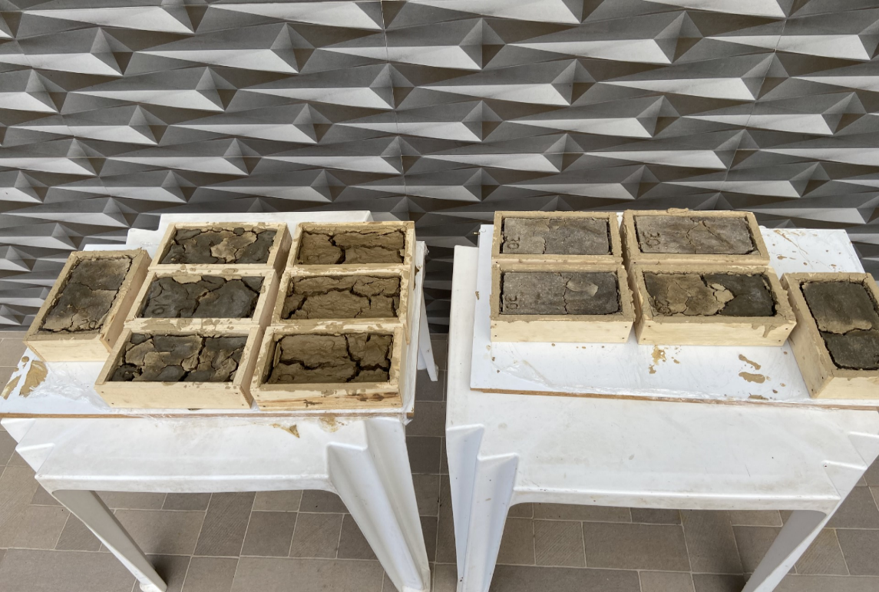
Figura 1 – Primeiros testes com argila

Fonte: Os autores, 2024.

Figura 2 – Amostragens de tijolos maciços nos moldes
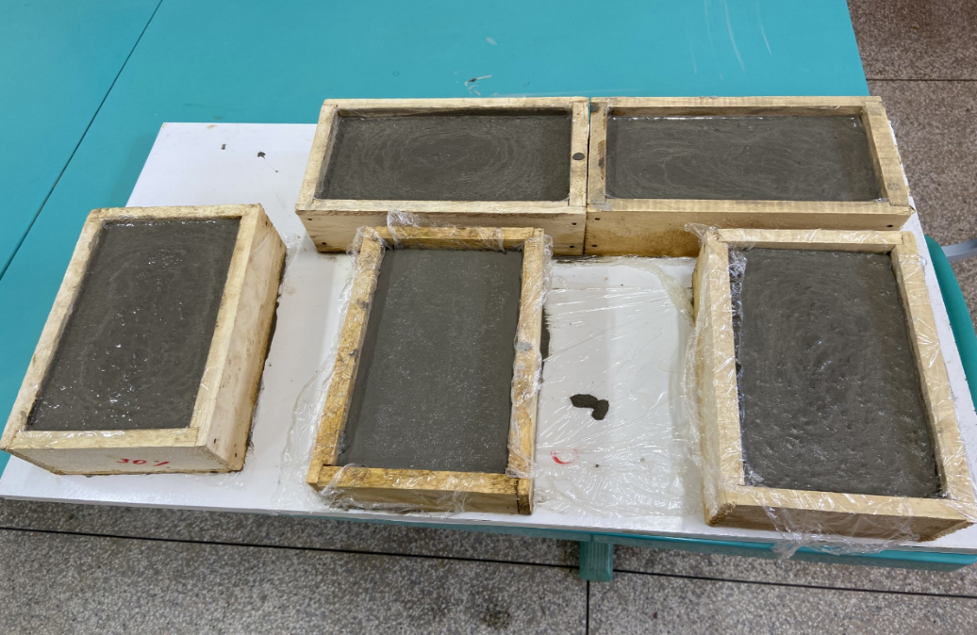

Fonte: Os autores, 2024.

Testes de impermeabilidade/ absorção

A prototipação com tijolo maciço com casca da castanha-do-Brasil (Bertholletia excelsa) permitiu inicialmente excelentes resultados de impermeabilidade. Documenta-se ainda nesta investigação que em seguida as porcentagens foram revistas e passaram-se para 0%, 4%, 6% e 8% da casca da castanha-do-Brasil (Bertholletia excelsa). Tabela 1:

Tabela 1. Análise da absorção de água NBR-9791
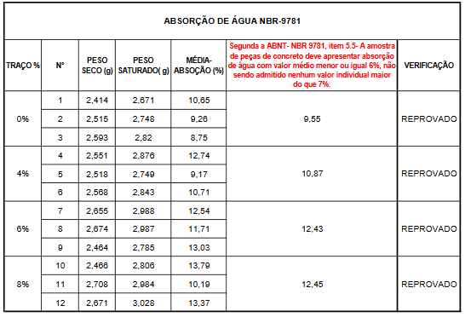

Fonte: Construlab engenharia, 2024.

De acordo com o laudo do relatório técnico da análise da absorção de água NBR-9791da tabela 2, todas as amostras foram reprovadas, o que nos leva a retirar as primeiras hipóteses de aplicabilidade em construção de residências ribeirinhas, porém como reflexões de aplicabilidade na construção civil - para o emprego na construção de habitação popular.

Teste para análise de resistência à compressão
Os ensaios foram realizados por laboratório particular especializado, considerando os primeiros 7 dias, depois 14 e finalizando com 28 dias de teste, segundo os procedimentos descritos nas normas técnicas nacionais NBR em vigência, NBR9781 – Peças de concreto para pavimentação - Especificação e métodos de ensaio. Sob o ponto de vista construtivo, realizou-se amostragens com tijolos maciços com emprego da casca da castanha-do-Brasil (Bertholletia excelsa) com 0%, 4%, 6% e 8% da casca da castanha (FIGURA 3). Construiu-se 40 exemplares (com porcentagens de acordo com o apêndice C) para os testes. Conforme tabela 2:

Figura 3 – Tijolo com porcentagem de 0%, 4%, 6% e 8% de casca da castanha-do-Brasil
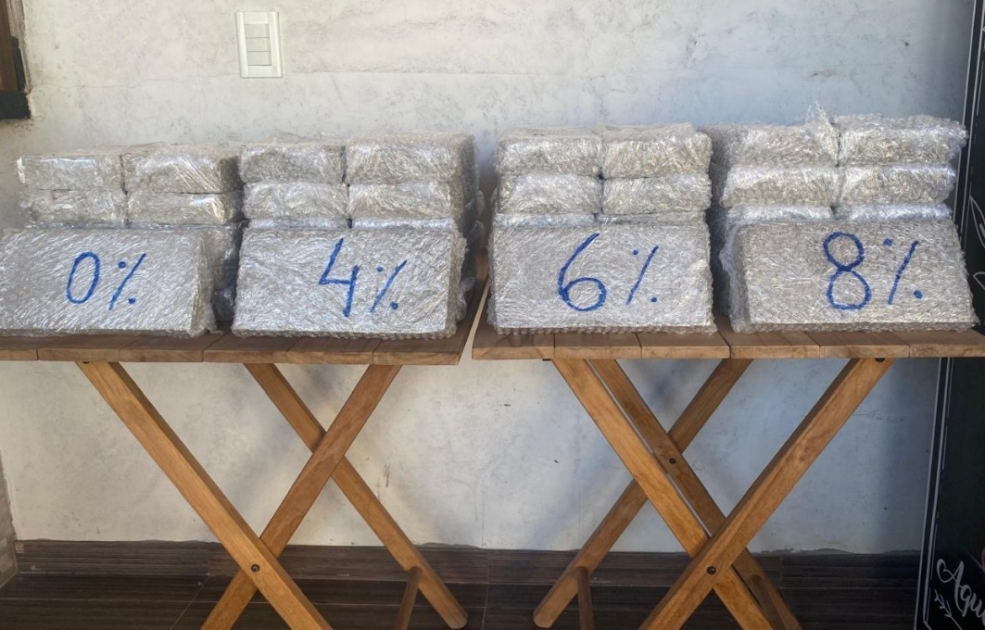

Fonte: Os autores, 2024.

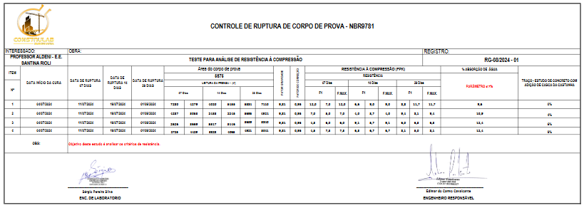
Tabela 2. Análise de resistência à compressão
Fonte: Construlab engenharia, 2024.

Após 28 dias de testagens, a análise de resistência à compressão documentada na tabela 3, apresenta como resultado a amostra com 4% da casca da castanha-do-Brasil (Bertholletia excelsa) que obteve excelente resultado sobre resistência à compressão. Concluiu-se ainda que a escolha do tijolo acaba sendo realmente baseada na disponibilidade do produto e custo, e muitas vezes não na finalidade.
Portanto, o resultado do tijolo maciço utilizando 4% da casca da castanha-do-Brasil (Bertholletia excelsa) nos permite considerar que esta prototipação apresenta um produto como proposta no emprego de habitação popular, considerando que o déficit habitacional persiste em um dos principais problemas socioeconômicos dos estados brasileiros. Ademais, estão apoiados na corroboração com os ODS de números 8 (Trabalho decente e crescimento econômico), 9 (Indústria, inovação e infraestrutura), 10 (Redução das desigualdades) e 11 (Cidades e comunidades sustentáveis) da Agenda 2030, estipulada pela ONU.

Mapa Conceitual
O mapa conceitual aqui utilizado foi com o intuito de ter construído o início, o durante e o final da pesquisa. Todos os momentos dentro das orientações presenciais com o desígnio de descrever a investigação dos sujeitos desta pesquisa. Desta forma, a estratégia do mapa conceitual é alinhada com o pensamento de Moreira (2010), pois o autor assegura que as proposições são unidades fundamentais da construção do conhecimento nos mapas conceituais. A Figura 4 apresenta a organização do mapa conceitual através do programa CMap Tools.

Figura 4 – Mapa conceitual organizado com o apoio do programa CMap Tools
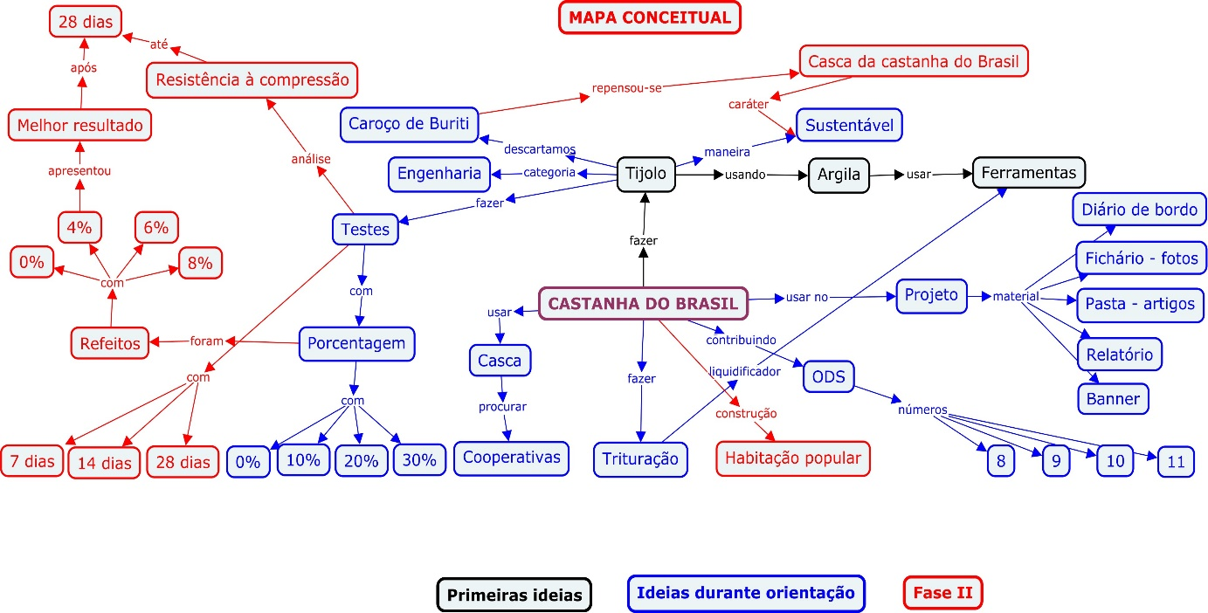

Fonte: Os autores, 2024.

Para Moreira (2010), diferentes mapeadores podem objetar a mesma questão convergente, conseguindo diferentes conexões e relacionando os conceitos de formas desiguais para arquitetar a construção do conhecimento investigado.
Assim, o emprego do mapa conceitual colaborou para avaliar as primeiras constatações (letras pretas) sobre a questão norteadora “utilização da castanha-do-Brasil para fabricação de tijolos maciços” que promoveu o progresso de reconhecimento informacional a respeito da aplicabilidade do mesmo. No decorrer das orientações foi possível ampliar as ideias investigadas com os novos conceitos abordados (letras azuis) e em 2024, na fase 2, os novos conceitos na cor verde, corroborando com (re) construção de novos conhecimentos. Após apresentação em eventos científicos, serão registrados e documentados os novos conceitos em letras vermelhas, no diário de bordo dos alunos/pesquisadores.

CONSIDERAÇÕES
Tendo em vista todo o contexto apresentado nesta pesquisa no que diz respeito às numerosas vantagens da utilização de tijolos maciço utilizando a casca da castanha-do-Brasil (Bertholletia excelsa) e a sua comparação aos tijolos convencionais, tornam-se imprescindíveis mais estudos e pesquisas a respeito deste objeto investigado. Dessa forma, esta pesquisa visa ainda a identificação e o estudo das propriedades e características dos tijolos da casca da castanha-do-Brasil (Bertholletia excelsa).
Ademais, o objeto de pesquisa direcionado nesta investigação levantou conclusões relevantes sobre sua aplicabilidade por considerar, a olho nu, a ausência de bolores, manchas, fissuras entre outros nestes tijolos maciços, e por compreender melhor a resistência à compressão. Ainda, artigos científicos reafirmam que para a construção, são elementos que contribuirão na construção civil no aspecto de duráveis e resistentes ao longo dos anos ao desgaste e à umidade. Além da corroboração com os ODS de números 8 (Trabalho decente e crescimento econômico), 9 (Indústria, inovação e infraestrutura), 10 (Redução das desigualdades) e 11 (Cidades e comunidades sustentáveis) da Agenda 2030, estipulada pela ONU.
Sob o ponto de vista construtivo, a amostra com 4% obteve excelente resultado sobre resistência à compressão. Os ensaios foram realizados segundo os procedimentos descritos nas normas técnicas nacionais NBR em vigência, NBR9781 – Peças de concreto para pavimentação - Especificação e métodos de ensaio. Desta maneira, a questão norteadora desta pesquisa é respondida ao considerar a aplicabilidade de tijolos maciços fabricados com 4% da casca da castanha-do-Brasil (Bertholletia excelsa) para construção de habitação popular, e compreende que o déficit habitacional persiste em um dos principais problemas socioeconômicos dos estados brasileiros.
Por fim, espera-se que esta pesquisa seja uma estratégia utilizada na prática da construção civil, a partir da construção do processo da alfabetização científica de um grupo de estudantes da Educação Básica, colaborando na sua vida estudantil, com finalidade que esta prática investigada referente à fabricação de um tijolo maciço de maneira sustentável, permita novos olhares para sobras de matéria no meio ambiente.

REFERÊNCIAS

ÂNGULO, S.C; JOHN, V.M; ULSEN, C; KAHN, H. Caracterização de agregados de
resíduos de construção e demolição reciclados separados por líquidos densos. São Paulo,
2004.

BOUVIE, L; BORELLA, D. R; PORTO, P. A. O; SILVA, A. C; LEONEL, S. Caracterização físico-química dos frutos de castanheira do Brasil. Nativa, v. 4(2), p. 107-111, 2016.

DIAS, J. M. C. S; SOUZA, D. T; BRAGA, M; ONOYAMA, M. M; MIRANDA, C. H. B; BARBOSA, P. F. D et al. Produção de briquetes e péletesa partir de resíduos agrícolas, agroindustriais e florestais. Brasília: Embrapa Agroenergia, 2012.

FECOMERCIO. Reaproveitar resíduos da castanha--do-pará pode beneficiar produtores. <ht tps: // www.fecomercio.com.br/noticia/reaproveitar-residu-os-da-castanha-do-para-pode-beneficiar-produto-res> Acesso em: 12 set. 2024.

FERMENTEC. Cartilha de sustentabilidade, 2017. Disponível em: <https://goo.gl/JGJ4jQ>. Acesso em: 26 jun. 2024.

FUNDAÇÃO JOÃO PINHEIRO (Belo Horizonte, MG). Déficit Habitacional Brasil
2006. Belo Horizonte, 2008. p. 20.

HOLANDA, R. M. Avaliação do desperdício da argila nas indústrias da cerâmica vermelha e construção civil: estudo de caso nos municípios de Paudalho e Recife no Estado
de Pernambuco. Dissertação (Doutorado em Recursos Naturais) – Universidade Federal de
Campina Grande, Campina Grande, 2011.

IBGE. Produção da extração vegetal e da silvicultura. Disponível em<http://www.ibge.gov.br/home/estatistica/economia/pevs/2013/default.shtm>, acesso em 17 de Set 2024.

JOHN, V. M. A Construção, o Meio Ambiente e a Reciclagem. 2004. Disponível em : < http://www.reciclagem.pcc.usp.br/a_construcao_e.htm >. Acesso em: 26/06/2024.

MOREIRA, M. Mapas conceituais e aprendizagem significativa. São Paulo: Centauro, 2010.

NBR 7170: Tijolo maciço cerâmico para alvenaria. Rio de Janeiro, 1983.

POZO, J.; CRESPO, M. A aprendizagem e o ensino de Ciências: do conhecimento cotidiano ao conhecimento científico. 5ª Ed. – Porto Alegre: Artmed, p. 17 e 18, 2009.

RIZZATTI, E.; ROMAN, H. R.; MOHAMAD, G.; NAKANISKI, E. Y. Análise numérica
da influência da geometria dos blocos cerâmicos em paredes estruturais. Engenharia
Estudo e Pesquisa, v. 11, n. 1, p. 27-35, 2011.

SALVADOR FILHO, J. A. A. Blocos de concreto para alvenaria em construções industrializadas. Tese (doutorado). Escola de Engenharia de São Carlos da Universidade de São Paulo, 2007.

SOUZA, A. P. B. de. Problemática dos resíduos sólidos urbanos dispostos em terrenos baldios na cidade de Campina Grande – Paraíba. 2011. 80 f. Dissertação (Mestrado em Recursos Naturais. Programa de Pós-Graduação em Recursos Naturais, Centro de Tecnologia e Recursos Naturais, Universidade Federal de Campina Grande, Paraíba, Brasil, 2011.

THE INTERNATIONAL COUNCIL FOR RESEARCH AND INNOVATION IN BUILDING AND CONSTRUCTION (CIB). Agenda 21 for Sustainable Construction in Developing Countries: A discussion document. Pretoria, 2002.

